**ประเด็นข้อมูลจุดเด่นของ ศพก. ดีเด่น**

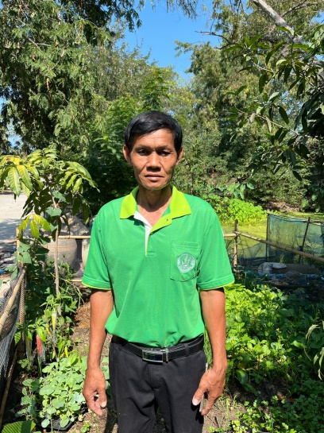

อำเภอโพธิ์ประทับช้าง เริ่มดำเนินงานโครงการศูนย์เรียนรู้การเพิ่มประสิทธิภาพการผลิต

สินค้าเกษตรตั้งแต่ปี 2557 โดยมีนายอุดม ระดาสิทธิ์ เป็นเกษตรกรต้นแบบ โดยก่อนหน้ามีการจัดตั้งศูนย์ เกษตรกรต้นแบบ เป็นเกษตรกรที่ประกอบกิจกรรมโดยอาศัยหลักผลิตปลอดภัย เพื่อสุขภาพที่ดี และลดต้นทุนการผลิตอยู่ก่อนแล้ว ซึ่งเป็นวิทยากรให้ความรู้ด้านการทำการเกษตรปลอดสารให้กับสำนักงานพัฒนาชุมชนอำเภอโพธิ์ ประทับช้าง ทางสำนักงานเกษตรอำเภอโพธิ์ประทับช้างเล็งเห็นว่าเกษตรกรต้นแบบเป็นผู้มีองค์ความรู้ทางด้านการเกษตร ที่สารมารถขยายผลต่อให้กับเกษตรกรในพื้นที่เพื่อช่วยในการลดต้นทุนได้ จึงร่วมพูดคุยกับเกษตรกรต้นแบบซึ่งมีความยินดีเป้นอย่างยิ่งที่จะเป็นต้นแบบ เพื่อขยายความรู้ต่อไป ศูนย์เรียนรู้การเพิ่มประสิทธิภาพการผลิตสินค้าเกษตรอำเภอโพธิ์ประทับช้างจึงได้เกิดขึ้นโดยมี นายอุดมระดาสิทธิ์เป็นเกษตรกรต้นแบบ

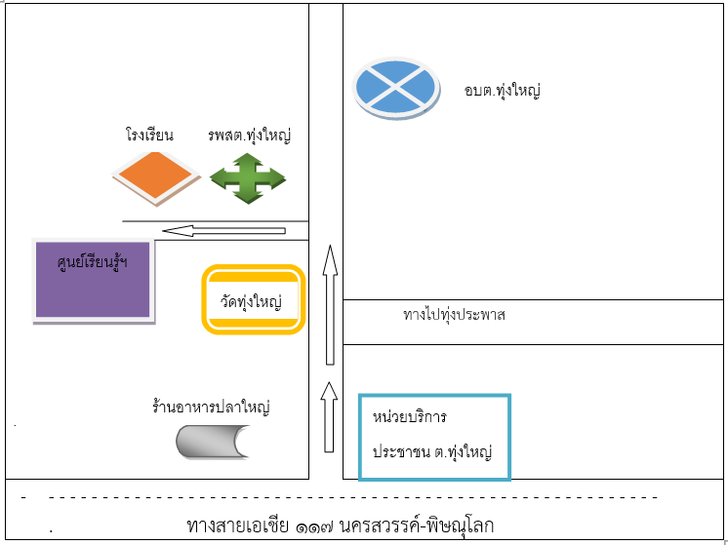

ศูนย์เรียนรู้การเพิ่มประสิทธิภาพการผลิตสินค้าเกษตร ตั้งอยู่ที่ บ้านเลขที่ 113 หมู่ที่ 11 ตำบลทุ่งใหญ่ อำเภอโพธิ์ประทับช้าง จังหวัดพิจิตร เกษตรกรในพื้นที่ส่วนใหญ่ ปลูกข้าวร้อยละ 80 โดยมีพื้นที่เหมาะสมสูงในการปลูกข้าวร้อยละ 70 และเหมาะสมปานกลางร้อยละ 7 ปัจจุบันสถานการณ์ราคาปัจจัยการผลิตมีต้นทุนสูงขึ้นเป็นเท่าตัวของปีที่ผ่านมา ทำให้เกษตรกรประสบปัญหารายได้ลดลง

**เทคโนโลยีเด่นของศูนย์เรียนรู้ :** การเพิ่มประสิทธิภาพการผลิตเมล็ดพันธุ์ข้าวคุณภาพ/การทำการเกษตรแบบผสมผสาน/การลดต้นทุนการผลิตข้าว

**การนำไปใช้ประโยชน์ :** การทำการเกษตรแบบผสมผสานและการลดต้นทุนการผลิตด้วยการลดการใช้สารเคมี

**หลักสูตรการเรียนรู้ :** 1. การผลิตปุ๋ยอินทรีย์ และสารชีวภัณฑ์ 2. การผลิตเมล็ดพันธุ์ข้าว

3. เศรษฐกิจพอเพียง 4. ปรับเปลี่ยนวิธีปลูกข้าวโดยใช้น้ำอย่างมีประสิทธิภาพ

**ฐานการเรียนรู้ :**

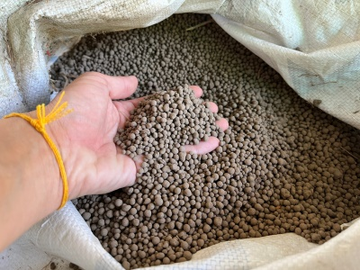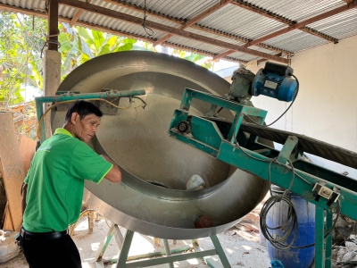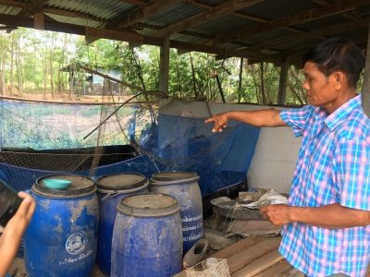

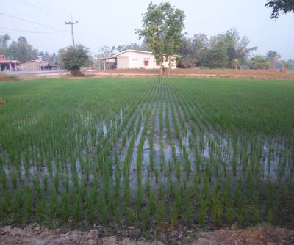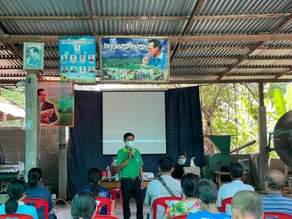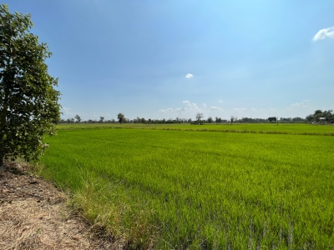การผลิตปุ๋ยอินทรีย์ และสารชีวภัณฑ์

การผลิตเมล็ดพันธุ์ข้าว/ปรับเปลี่ยนวิธีปลูกข้าวโดยใช้น้ำอย่างมีประสิทธิภาพ/เศรษฐกิจพอเพียง

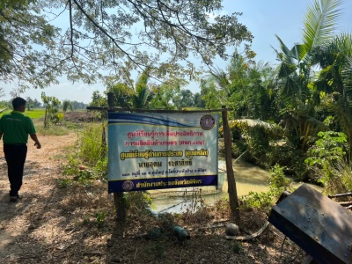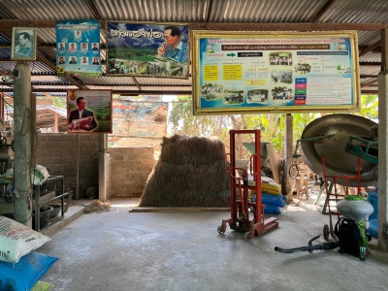

**แปลงเรียนรู้ :** การปลูกข้าวต้นเดียวและการทำนาอินทรีย์

**ปัจจัยที่ทำให้ประสบความสำเร็จและยั่งยืน :** เกษตรกรต้นแบบปฏิบัติตามแนวทางเศรษฐกิจพอเพียงอย่างต่อเนื่อง และขยายผลการจัดการแปลงการดำเนินชีวิตให้แก่เกษตรกรรายอื่นๆ ทำให้เกษตรกรรายอื่นๆมีความสนใจที่จะเข้ามาเรียนรู้และเริ่มปฏิบัติตาม

**แนวทางการพัฒนา :** ส่งเสริมการลดต้นทุนการใช้ปุ๋ย และสารเคมี โดยจัดกระบวนการเรียนรู้ให้เกษตรกรปรับใช้สารชีวภัณฑ์และปุ๋ยชีวภาพ การใช้ปุ๋ยพืชสด ทดแทนการใช้สารเคมี และลดต้นทุนการเตรียมดินด้วยการลดการเผาฟางข้าว และการปลูกพืชบำรุงดิน เป็นต้น นอกจากนี้ยังมีแนวทางการทำการเกษตรแบบผสมผสาน ปลูกพืช เลี้ยงสัตว์ เพื่อสร้างรายได้เสริมให้เกษตรกรมีกินมีใช้ตลอดปี